Налогообложение в Российской Федерации

13 декабря в средней общеобразовательной школе № 30 города Тюмени прошла открытая лекция на тему "Сущность налогообложения в Российской Федерации". Лектором выступил доцент, кандидат юридических наук, доцент кафедры административного и финансового права ИГиП ТюмГУ Передернин Анатолий Васильевич. На прошедшем мероприятии присутствовали 60 учеников 10-х классов.
Анатолий Васильевич начал разговор со школьниками с анализа некоторых положений Послания Президента РФ, прозвучавшего 1 декабря 2016 года. Далее преподаватель пояснил, что бюджет- это финансовая подушка, которая создана в государстве, а его наполнением как раз и являются те обязательные платежи, которые уплачивают граждане и юридические лица - налоги.
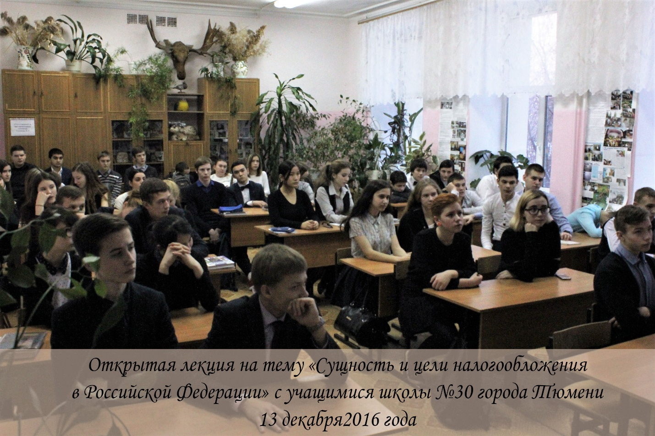
Согласно ст. 57 Конституции РФ уплата законно установленных налогов и сборов является обязанностью каждого. О том кто именно и с какого периода обязан их уплачивать рассказал ребятам Анатолий Васильевич.
Учащиеся также узнали, что система налогов в России состоит из федеральных, региональных и местных налогов.
В целом беседа прошла занимательно и интересно за что десятиклассники искренне поблагодарили Анатолия Васильевича.

Анастасия Пешкина,
помощник исполнительного
директора ТРООВ ТюмГУ

